Objednávka č.: 24-4891
OBJEDNATEL: DODAVATEL (ADRESÁT):
Národní divadlo  Ostrovní 225/1  110 00 Praha 1 - Nové Město  (Tato adresa je současně adresou fakturační) | Mechanika, a.s.  Letecká 3753/2  796 01 Prostějov
IČ: 00023337 DIČ: CZ00023337 | IČ: 25518127 | DIČ: CZ25518127
Bank.spojení: 2832011/0710 | Tel:
E-mail:
V Praze dne: 25.11.2024 Nákladové středisko: 61300 - Technicko hospodářská správa SO

Přesné vymezení předmětu objednávky:

Objednáváme u Vás:
Objednávám u Vás provedení výměny prasklého skla lehkého obvodového pláště provozní budovy Státní opery.
Jedná se o izolační dvojsklo 1295 x 1830 mm ve složení Stopsol Classic bronz 6mm - Planibel Clerlite 6mm - iplus 1,0 8mm. Výměna v úrovni 2.NP hlavní průčelí roh m.č. 1-201.
Podrobný rozpis prací a ceny je uveden v cenové nabídce č. 24-057/F ze dne 12.10.2024, která tvoří přílohu této objednávky.

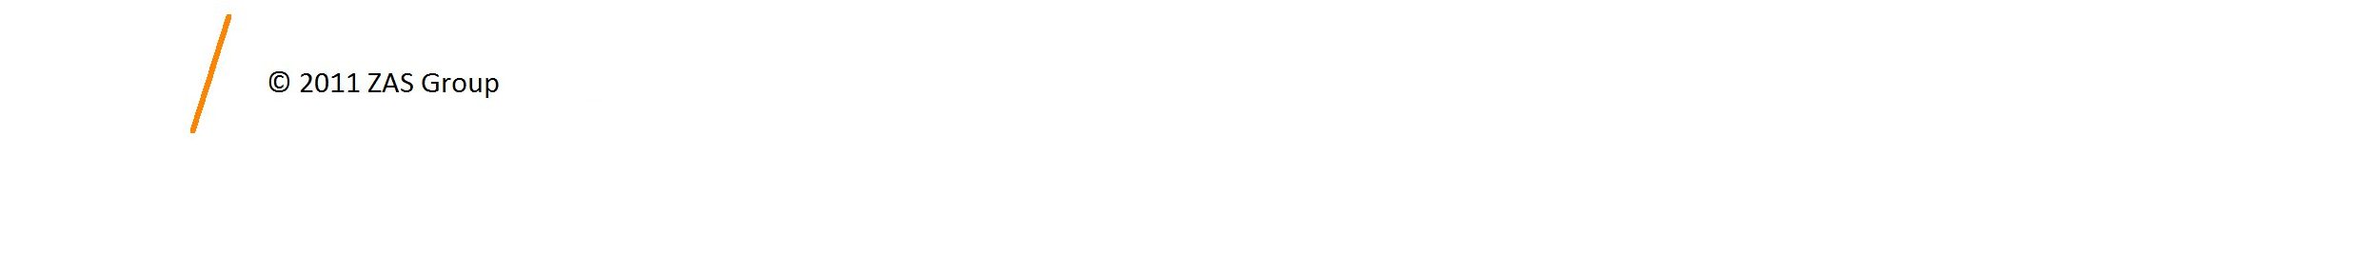

_____akceptováno_______________
Návrh ceny bez DPH: 74090,00 CZK + sazba DPH: 21,0 % Návrh ceny s DPH: 89648,90 CZK
Další ujednání (např. termín dodání, místo plnění, atd.):
Místo plnění: Provozní budova Státní opery, Legerova č.p. 57, 110 00 Praha 1
Kontaktní osoba: Pavel Caska tel.: 737205891, mail: p.caska@narodni-divadlo.cz
Poznámka:
Týká se škodní událost č. ND 18/24

Schváleno:
Vystavil: | 25.11.2024
Schválil: | 26.11.2024
Schválil: | 27.11.2024
Příkazce operace: | 27.11.2024
Správce rozpočtu: | 28.11.2024
Stane-li se dodavateli, že bude uveden v seznamu nespolehlivých plátců či uvede pro realizaci platby za plnění nespolehlivý účet dle zákona č.235/2004 Sb. o dani z přidané hodnoty, souhlasí dodavatel se zajištěním částky DPH přímo ve prospěch správce daně.
Potvrzujeme přijetí výše uvedené objednávky s tím, že ji akceptujeme v plném rozsahu.
(Zde potvrzenou objednávku zašlete zpět objednateli (faxem, e-mailem) nebo současně s předáním faktury. Dále Vás žádáme o uvádění čísla objednávky na faktuře.)
V ............Praze............ dne ........28.11.2024.............

